Муниципальное бюджетное дошкольное образовательное учреждение «Детский сад №196»

Методические рекомендации по развитию театрализованной игры-драматизации по мотивам удмуртской народной сказки «Красавица береза»

Выполнил:
Воспитатель Комиссарова Н.Г.

Ижевск 2018
Актуальность:
В воспитании детей дошкольного возраста большое значение имеет развитие творчества дошкольников. Игра- ведущий вид деятельности в дошкольном возрасте. Театрализованная игра – драматизация всегда привлекает детей. Участвуя в театрализованных играх, дети знакомятся с окружающим миром через образы, краски, звуки. Большое и разностороннее влияние театрализованных игр на личность ребенка позволяет использовать их как сильное, но ненавязчивое педагогическое средство, ведь малыш во время игры чувствует себя раскованно, свободно. Готовность к театрализованной деятельности ребенка определяется как система знаний и умений, обеспечивающих возможность совместной деятельности по созданию спектакля и комфортность ребенка на всех ее этапах. В театрализованных играх- драматизациях детям предоставляется возможность выступить перед зрителями. Это имеет огромное значение для ребенка, раскрывает его творческий потенциал, повышает самооценку.
Дошкольный возраст, как возраст формирования основ личности, имеет свои потенциальные возможности для формирования высших социальных чувств, к которым относится и чувство патриотизма.
Дети, начиная с дошкольного возраста, страдают дефицитом знаний о родном крае, особенностях традиций. Равнодушное отношение к близким людям, товарищам по группе, недостаток сочувствия и сострадания к чужому горю. Недостаточно сформулирована система работы с родителями по проблеме нравственно-патриотического воспитания. Поэтому мы решили в старшей группе реализовать это.
Интеграция образовательных областей:
Познавательное развитие, социально-коммуникативное развитие, физическая культура, художественно-эстетическое развитие, речевое развитие.
Участники:
Дети старшей группы, воспитатели, музыкальный руководитель, родители.

В методических рекомендациях представлены основные этапы работы над сказкой, цели, задачи, формы. В приложении имеются текст оригинала сказки, сценарий театрализованной игры- драматизации, перечень декораций, фотографии.
Методические рекомендации будут полезны воспитателям, педагогам, музыкальным руководителям.

Методические рекомендации по развитию театральной игры-драматизации по мотивам удмуртской народной сказки «Красавица береза».

1 этап. Подготовительный.
Цель: Знакомство с культурой, бытом, традициями удмуртского народа, со сказочными персонажами.
Задачи:
1. Продолжить знакомить детей с Удмуртией, её столицей, с символикой республики.
2. Познакомить детей с бытом, избой, кухней, одеждой удмуртов.
3. Познакомить с музыкальными инструментами, танцами, музыкой, подвижными играми удмуртов.
4. Прочитать удмуртские сказки, познакомить со сказочными персонажами.
5. Способствовать развитию у дошкольников чувства патриотизма, интереса к фольклорным произведениям.
6. Развивать творческие способности в продуктивной деятельности.
7. Воспитывать хорошие взаимоотношения между детьми, умение работать в подгруппах, воспитывать дружелюбие и отзывчивость.
8. Создать эмоционально – положительное настроение.

Формы: индивидуальная, подгрупповая, фронтальная.
Методы:
- Словесные: беседы, рассказы о истории, традициях удмуртов. Чтение художественной литературы.
- Наглядные: рассматривание иллюстраций о кухне, одежде, музыкальных инструментах; просмотр видео – удмуртские танцы, игра на музыкальных инструментах; презентации – «Удмуртская изба», «Удмуртские сказочные персонажи».
- Практические – аппликация, рисунок, лепка, пошив костюмов для кукол.
- Игровые: инсценировка сценок из сказок, словесные игры, режиссерские игры, дидактические игры, разучивание удмуртских подвижных игр(«Солнышко и туча», «Игра с платочком»).

Реализация подготовительного этапа:
- Оформление в группе уголка, посвященного Удмуртии (символика республики и города Ижевска, книги, фотографии, открытки).
- Макет «Удмуртская изба».
- Знакомство детей с музейными экспонатами (стиральная доска, скалка, ступка).
- Беседа с презентацией «Мы в Удмуртии живем».
- Оформление альбомов «Удмуртский костюм», «Удмуртская кухня».
- Рассматривание кукол в удмуртских национальных костюмах (мужской и женский).
- Знакомство с выдающимися людьми Удмуртии: М.Т. Калашников, Г. Кулакова, Т.Тихонова, В. Медведцев.
- Чтение удмуртских народных сказок: «Мышь и воробей», «Кокорикок», «Охотник и Змея», «Батыры», «Красавица Береза», «Небеса», «Сын рыбака и Вумурт» и др.
- Реализация детско-родительских познавательно-исследовательских проектов:
-Кто такой Вумурт?
-Кто такой Нюлес кузё?
-Кто такая Обыда?
-Кто такой Корка Кузе (Домовой)?
- Подготовка презентации «Удмуртская изба и мебель».
- Встреча с интересными людьми: бабушка из семьи удмуртов - о национальных традициях удмуртов.
- Просмотр видео об удмуртских музыкальных инструментах и танцах.
- Просмотр видео: ансамбль крезистов из г. Воткинск, игра на шулане.
- Изготовление аппликации «Удмуртский орнамент на скатерти», «Ковер», «Варежки», «Украшение передника».
- Лепка из соленого теста «перепечи».
- Лепка «Посуда для избы».
- Рисование «Сказочные герои».
- Изготовление аппликации «Удмуртский орнамент на скатерти», «Ковер», «Варежки», «Украшение передника».
- Знакомство с удмуртскими инструментами.

Взаимодействие с родителями:
- Участие в совместных с детьми исследовательских проектах.
-Привлечение к изготовлению макета удмуртской избы, к пошиву костюмов для кукол.
-Участие в совместных встречах с интересными людьми.

2 этап. Подготовка к игре – драматизации.
Цель: Подготовка детей к игре – драматизации согласно сценарию.
Задачи:
- Познакомить с литературным произведением «Красавица береза».
- Формировать умение слушать, сопереживать, анализировать поступки героев.
- Формировать умение правильно отвечать на вопрос по содержанию прочитанного.
- Провести словарную работу, разъяснить значение новых слов. Активизировать словарь.
- Формировать навыки пересказа отрывка, всего произведения, по ролям.
- Разыграть сказку (инсценировка, кукольный театр, режиссерская игра).
- Нарисовать иллюстрации к сказке.
- Воспитывать у детей доброту, отзывчивость, высмеивать жадность.
- Составить сценарий.
- Распределить роли.
- Подобрать музыкальное сопровождение.
- Изготовить декорации.
- Учить детей понимать и использовать мимику, интонации в изображении характерных особенностей образа.
- Репетировать сказку по сценарию по частям.

Формы : индивидуальная, подгрупповая, фронтальная
Методы :
- Словесные: чтение, беседа по содержанию сказки, пересказ сказки, разъяснение новых слов.
- Наглядные: рассматривание иллюстраций к сказке, рисование, героев сказки.
- Игровые: использование различных видов театра (пальчиковый, кукольный, бибабо).
- Практические:, рассказывание сказки с помощью заместителей(кружки разных размеров и цветов), постановка танцев, проигрывание этюдов (сценки из жизни героев, передающие их характер), репетиции отдельных сцен сказки, согласно сценарию.

Беседа с детьми:
Цель: Помочь детям воспринять содержание сказки, ее значение.
Ход беседы:
-Кто главные герои сказки? (старик и старуха)
-Какая старуха? (сварливая, грубая, завистливая)
-Как она обращается с мужем? (плохо)
-Какой старик? (добрый, тихий, жалостливый, беспомощный)
-Как получилось, что Береза стала служить старику? (за то, что он ее не срубил, пожалел)
-Какие желания старухи выполняла Береза?
-Какое последнее желание? (чтобы их все боялись)
-А какое бы вы загадали желание?
-Как заканчивается сказка?
-Каких людей высмеивают в сказке? (жадных)
-Чему нас учит сказка? (добру, не надо быть завистливым и жадным).

Взаимодействие с родителями:
-Привлечение родителей к изготовлению костюмов и атрибутов к игре- драматизации (лапти, головные уборы с манистами, налобные повязки для березок).

Написание сценария:
В оригинале сказки имелось 3 роли. При написании сценария пришлось увеличить количество ролей, так как все дети должны участвовать. Детей в группе 29. Поэтому нам пришлось ввести роли деревенских детей, которые украсили сказку красивым танцем. Мы решили сделать «Живой лес», ввели роли пяти березок, у которых каждый выход сопровождался разными танцами, передавая «настроение леса». Решили сделать роли зверей: белка, заяц, ежик. У нас получилась насыщенная дополнительными сценами сказка, но идея ее осталась прежней.
Мы прочитали с детьми сценарий и стали определять кто кем будет. На роли деда и бабы пробовали разных детей- предлагали сыграть небольшие сценки, диалоги. Не у всех детей получалось передать характерные особенности героев. Дети сами помогли выбрать тех, у кого лучше получилось. Остальные роли дети выбрали по желанию.
Распределив роли, мы стали репетировать по небольшим сценкам сначала все вместе, работали над жестами, мимикой, выразительностью. Потом стали брать детей по небольшим группам. Репетиции по сценам проходили каждый день в музыкальном зале с использованием декораций. Далее мы провели две репетиции со всеми детьми вместе.

3 этап. Заключительный. Сама игра – драматизация.
Цель: Предоставление возможности каждому ребенку реализовать свою роль в игре – драматизации.
Задачи:
- Организовать показ спектакля.
- Каждому ребенку предоставить костюм героя, чтобы прожить свою роль.
- Развивать чувство коллективизма, ответственности друг за друга.
- Воспитывать терпение, выдержку, умение оказывать помощь и взаимовыручку, уважение друг друга в игре.
- Воспитывать эмоционально-волевую сферу.

Форма: фронтальная (совместная театральная деятельность взрослых и детей.
Методы: Игровой: театрализованная игра – драматизация.

Список литературы:
1. Артемова Л. В.Театрализованные игры дошкольников: Кн. для воспитателя дет. сада.—М.: Просвещение, 1991.— 127 с; ил.
2. Давыдов В.Г. От детских игр к творческим играм и драматизациям // Театр и образование: Сб. науч. трудов.-М., 1992.

3. Удмуртские народные сказки, мифы и легенды. 3-е изд., с изменениями. Литературно-художественное издание для среднего и старшего школьного возраста на русском языке. Составление, перевод, обработка и предисловие - Н.П.Кралиной, художник - Гарипов М.Г., Ред. - Пояркова Т.А. –Ижевск. 2008г.,10с.
4. Удмуртские народные сказки. Составитель: Надежда Кралина, Ижевск, Удмуртия, 1976г,324с.
5.Фурмина Л.С. Возможности творческих проявлений старших дошкольников в театрализованных играх // Художественное творчество и ребенок. – М., 1972г.

Приложение 1.
Текст сказки.

Красавица береза (удмуртская народная сказка)

В одной деревне старик со старухою жили. Сильно они бедствовали, хлеб ели не досыта.
Собрала как-то старуха последние дровишки – печку истопить хотела, да разжечь нечем: лучины нет.
Говорит старуха старику:
– Печь разжечь нечем! Сходи-ка в лес за лучиной. Сруби березу – лучины запасем.
Старик взял топор и поплелся в лес. Стал для рубки березу высматривать.
Недолго ему пришлось искать: сразу увидел красивую березу.
Подошел поближе к березе, хотел было рубить, но только он замахнулся топором, как листья на березе зашелестели, ветки зашевелились.
Нагнулась береза к старику и заговорила человечьим голосом:
– Пожалей меня, старик, не руби! А что тебе надо – все у тебя будет.
Старик испугался, даже топор из рук выронил.
«Вот уже семьдесят семь лет живу, а такого чуда не видывал!» – подумал старик.
Не тронул он березу. Вернулся домой и говорит старухе:
– Принес бы я тебе хороших полешек на лучину, да береза вдруг начала просить человечьим голосом: «Не трогай меня, старик! Что тебе надо – все у тебя будет». Ну, я и послушался.
– А! Не хочет береза, чтобы ее рубили, – закричала старуха, – так поди наломай ее веток – нашим ягнятам корм будет!
И прогнала старика обратно в лес.
Подошел он к березе, поклонился и сказал:
– Приказала мне жена твои ветки ломать, хочет листочками ягнят кормить, если я тебя не срублю на лучину!
– Не руби меня, – говорит береза, – и ветки мои не ломай. А что просит старуха – все у нее будет!
Старику делать нечего, пришлось домой возвращаться.
Пришел домой и удивился: грудами всюду сухая лучина лежит!
– Ну, старуха, видишь, сколько у нас лучины!
А старуха как накинется на него:
– Почему только лучину у березы просил? Ведь печь топить надо, а дров у нас нет. Ступай проси дров!
С бранью да с криками выгнала старуха старика из дому.
Старик взял топор и опять в лес пошел. Доплелся до березы, поклонился ей и стал просить:
– Дай мне, красавица береза, дров: у нас все кончились, печь топить нечем!
– Иди, старик, домой: что просишь, то у тебя и будет, – говорит ему береза.
Старик обратно домой отправился.
Подошел к дому, глянул – диву дался: полон двор дров! Напилены дрова, наколоты, уложены. А старуха опять недовольна:
– Почему только дров у березы попросил? Ведь у нас и горсти муки нет! Ступай муки проси!
– Погоди ты, нельзя этак! Только сейчас дрова выпросил.
Старуха давай ругать старика. Кричала, кричала, потом схватила кочергу и выгнала его из дому.
– Делай, – кричит, – что тебе приказано!
Взял старик топор и опять в лес пошел. Пришел, поклонился красавице березе и стал причитать:
– Красавица ты моя, белая береза! Старуха опять прислала меня к тебе – муки просить. Если хочешь, помоги, дай сколько-нибудь!
– Иди, старик, домой: что просишь, то у тебя и будет, – ласково сказала береза.
Старик обрадовался, скорее домой зашагал.
Вернулся он, пошел в амбар. Не верится ему, что у него будет мука.
Вошел, глядь – амбар полон мукой доверху!
Стало старику так радостно, так весело, что забыл он все прежнее горе да нужду.
«Ну, – думает, – теперь всегда сыты будем!»
А старуха увидела старика, выбежала из дому и опять его ругать принялась:
– Старый ты дурень, деревянная твоя голова! Почему только муки попросил? Иди, бестолковый, проси два сундука золота!
Ударила его коромыслом и выгнала вон.
Бедный старик повесил голову и опять поплелся в лес.
Подошел к березе, поклонился ей и стал причитать:
– Красавица береза! Меня моя старуха опять к тебе послала – требует два сундука золота…
– Иди, старик, иди: что просишь, то у тебя и будет, – сказала береза.
Пошел старик. Подошел он к избе, заглянул в окно и видит – сидит старуха на лавке, перебирает золотые монетки. А монетки так и сверкают, так и поблескивают! Зашел он в избу, смотрит – возле стола два сундука стоят, золотом полны.
Тут и старик разум потерял. Тоже стал монеты перебирать.
– Надо спрятать золото понадежнее, чтобы никто не увидел! – говорит старуха.
– Надо, надо! – отвечает старик. – Не то узнают, что у нас так много золота, – просить будут или отнимут!
Поговорили, подумали и спрятали золото в подполе.
Вот живут старик со старухой. Довольны, что денег много. Только золото не дает им покоя ни днем ни ночью: боятся они, как бы кто не стащил сундуки.
Думала, думала старуха, как уберечь золото, и придумала.
Говорит она старику:
– Иди, старик, к своей березе, попроси у нее, чтобы она сделала нас страшными-престрашными! Чтобы все люди нас боялись! Чтобы все прочь от нас подальше бежали!
Пришлось старику опять шагать в лес. Увидел красивую березу, поклонился ей и стал просить:
– Сделай ты нас, красавица береза, страшными-престрашными! Такими страшными, чтобы все люди нас боялись, подальше от нас убегали, наше золото не трогали!
Зашумела береза листьями, зашевелила ветками, сказала старику:
– Иди, старик, домой: что просишь, то и будет! Станут вас бояться не только люди, но и звери лесные!
Вернулся старик домой, открыл двери.
– Ну, – говорит, – обещала береза: будут нас бояться не только люди, но и звери лесные! Станут от нас прочь бегать!
И только сказал, как покрылись и сам он, и его старуха густой бурой шерстью. Руки и ноги лапами стали, на лапах когти выросли. Хотели они было сказать что-то один другому, да не могли – только зарычали громко.
Так-то вот и стали они оба медведями.

Приложение 2.
Сценарий театрализованной игры-драматизации.

Сценарий сказки «Красавица береза».
По мотивам удмуртской народной сказки
Составители сценария:
Комиссарова Н.Г.
Первушина М.Е.
Действующие лица:
Дед
Баба
Красавица береза
Березки (4)
Белочка
Заяц
Ежик
Медведи (2)
Деревенские жители

Изба. Баба у окна сидит и прядет пряжу. Дед плетет лапти. Звучит крезь. Вдруг баба видит в окно как дети на улице водят хоровод и танцуют.
Баба: Красота! Хорошо людям, веселятся. А у нас плохо: хлеба нет, лапти последние прохудились. Давай, дед, хоть печь истопим.
Ушла за дровами. Выносит 2 полена.
Баба: Дрова последние. Печь разжечь нечем! Сходи-ка в лес за дровами. Сруби березу, будут у нас дрова.
Старик взял топор и поплелся в лес.
(Баба разворачивает декорацию – Дом и сама остается за ним. На сцену выводятся ширмы с изображением деревьев. Из-за деревьев выходят 5 девочек берез. Они под музыку выполняют легкие танцевальные движения.
Бер.1: Какой чудесный день! Теплое солнце согревает нас!
Бер.2: Ласковый ветер обнимает нас, шелестит нашими листочками!
Бер.3: Птицы поют нам свои песни! Прекрасный день!
К ним подходит дед с топором.
Бер.1: Смотрите, старик идет!
Бер.2: У него топор!
Бер.3: Ах, я боюсь!
Дед осматривает березы, решает какую выбрать. Выбирает красавицу березу.
Дед: Ох, береза – хороша. Красавица. Мне такая подойдет. Много дров из неё получится.
Замахнулся дед топором. Береза зашевелила ветвями, зашумела листьями.
Дед: Ой, что это? На березе ветки зашевелились, листья зашумели.
Нагнулась береза к старику и заговорила человечьим голосом:
БЕРЕЗА: Пожалей меня, старик, не руби!
Старик даже топор из рук выронил.
Дед: Вот уже семьдесят семь лет живу, а такого чуда не видывал!
Я тебя не трону. Расти, радуй людей, красавица береза.
Береза: Спасибо тебе, старик, за доброту твою. Буду рада видеть тебя в нашем лесу. Иди, старик, домой: а что тебе надо – всё у тебя будет!
Старик пошел было домой, но вдруг вспомнил, что он пришел в лес за дровами. Вернулся.
Дед: Дай мне, Красавица береза, дров: у нас все кончились, печь топить нечем!
БЕРЕЗА: Хорошо, будут у тебя дрова!
Старик поклонился березе и отправился обратно, домой.

Декорация Дом разворачивается к зрителям.
Пришел домой и видит: баба домой заносит вязанку дров.
Дед: Встретил я в лесу красавицу березу, хотел было срубить её, да береза вдруг начала просить человечьим голосом: «Не трогай меня, старик! Что тебе надо, то у тебя и будет!» Вот я и попросил у неё дров.
Баба: Почему только дров у березы попросил? Ведь у нас и горсти муки нет! Ступай, попроси у березы муки!
Дед: Погоди ты, нельзя этак! Только сейчас дрова выпросил.
Баба: Делай, что тебе приказано!
Дед взял топор, пошел в лес.
Снова под музыку выходят девочки березы, танцуют. Старик идет по лесу. На встречу ему на тропинку выбегают под музыку по очереди белка, заяц, ёж и говорят:
БЕЛКА: Не руби березу. Я по ее веткам до своего дупла добираюсь.
ЗАЯЦ: Не руби березу. Она меня от лисы прячет.
ЁЖ: Не руби березу. Я грибы под ней собираю.
Дед призадумался. Подходит к березе. Поклонился и стал причитать.
ДЕД: Красавица ты моя, белая береза! Старуха опять прислала меня к тебе – муки просить. Если можешь, помоги, дай сколько-нибудь!
Береза ласково отвечает.
БЕРЕЗА: Иди, старик, домой: что просишь, то у тебя и будет.
Старик обрадовался, поклонился березе.
ДЕД: Спасибо тебе.
Поспешил домой. Березы уходят со сцены.
Пришел домой, а баба уже стряпает пирожки. В окно она видит детей, которые танцуют удмуртский танец и играют в ручеек. Им весело.
БАБА: Что тут расшумелись? Весело им. Уходите прочь.
Ребятишки убегают.
ДЕД бабе говорит: Ну, теперь всегда сыты будем!
Старуха опять принялась ругать старика.
БАБА: Почему только муки попросил? Иди, проси два сундука золота!
Баба выгнала старика, замахиваясь на него полотенцем.
Дед повесил голову и поплелся в лес.
Лес. На сцену выходит только красавица береза.
Дед подходит к березе, кланяется ей и причитывает.
ДЕД: Красавица береза! Меня моя старуха опять к тебе послала – требует два сундука золота.
БЕРЕЗА: Иди, старик, иди: что просишь, то у тебя будет.
Во время беседы старика с березой их слушают птицы (3 шт.)
Старик возвращается домой по лесу, а птицы летят за ним и говорят ему.
ПТИЦЫ (хором): Спасибо! Спасибо! Спасибо за то, что не срубил березу! Нам без березы нельзя. Мы на ней вьем гнезда, деток выращиваем, находим корм себе. Мы погибнем без березы.
Старик молча их слушает. Возвращается домой.

Старик и старуха заходят в избу, открывают сундуки, а там – золото!
БАБА: АХ! Сколько золота! И всё – наше! Ух, как мы сейчас заживем!
Тут и старик разум потерял. Тоже стал монеты перебирать.
БАБА: Надо спрятать золото понадёжнее, чтобы никто не увидал!
ДЕД: Надо, надо! Не то узнают, что у нас столько золота, просить будут или отнимут!
В это время в окно заглянули деревенские девочка и мальчик. Дед и баба золото закрывают собой.
БАБА выгоняет их: Пошли прочь!
Сели они на сундук и думают.
БАБА: Как бы кто золото не стащил? Как бы нам уберечь его?
БАБА: Иди, старик, к своей березе, попроси у неё, чтобы она сделала нас страшными-престрашными! Чтобы все люди нас боялись. Чтобы все прочь от нас подальше бежали!
Пришлось старику опять идти в лес.
ЛЕС. Музыка грустная, страшная. Ветер дует сильный. Береза ветками машет. Дед поклонился березе и причитает.
ДЕД: Сделай ты нас, красавица береза, страшными-престрашными. Такими страшными, чтобы все люди нас боялись, подальше от нас убегали, наше золото не трогали!
Зашумела береза листьями, зашевелила ветками, сказала старику:
БЕРЕЗА: Иди, старик, домой: что просишь, то и будет! Станут бояться не только люди, но и звери лесные!
Вернулся старик домой, открыл двери.
ДЕД: Обещала береза, что будут нас бояться не только люди, но и звери лесные! Станут от нас прочь убегать!
Только он так сказал, как они оба закружились (под тревожную музыку) и превратились в медведей. (Дед и баба уходят за ширму, выходят из-за ширмы уже одетые в медведей другие дети).
Медведи увидели друг друга и испугались, разбежались в разные стороны.
Медведь выбежал на полянку. Там девочка и мальчик собирали грибы. От страха они бросили свои корзинки и убежали. Медведь схватил себя за голову и убежал.
На сцену выходят два ребенка в национальных костюмах.
1 ребенок: Вот и стали они медведями, страшными престрашными.
2 ребенок: Жадность – всякому горю начало.

Приложение к сценарию.
-декорации:
1.Изба (плоский щит на колесах, который может поворачиваться. С одной стороны-изба, с другой- лес.)
2.Печь (объемный модуль).
3.Дрова (березовые поленья).
4.Лес (две ширмы с изображением деревьев).
5.Пень (обшитый модуль).
6.Скамейка.
7.Крезь (инструмент из картона).
-костюмы:
Удмуртский костюм женщины, мужчины, платья берез, одежда для деревенских детей, костюмы медведей, костюм белки, зайца, ежика.
-пословица: Жадность - всякому горю начало.
Приложение 3.

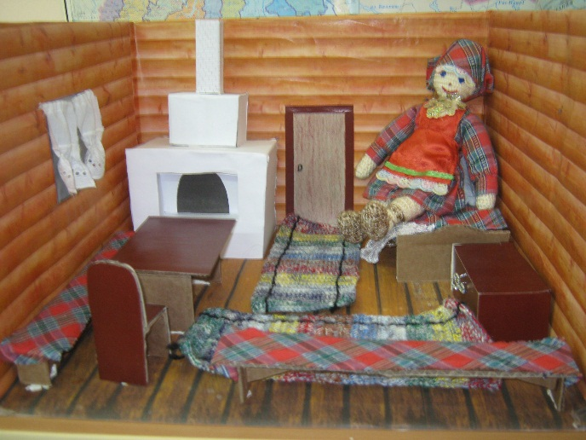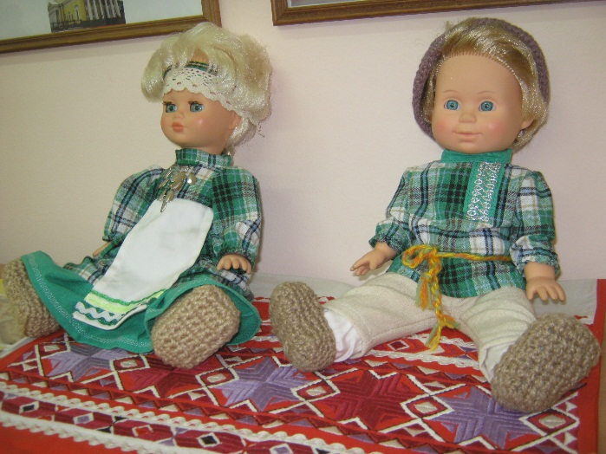

Макет «Удмуртская изба» Куклы в национальных удмуртских
костюмах

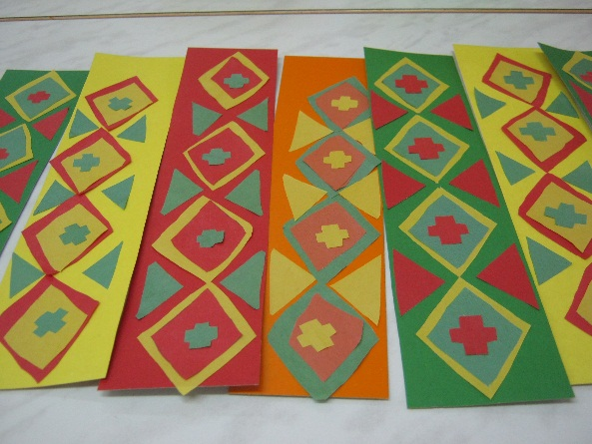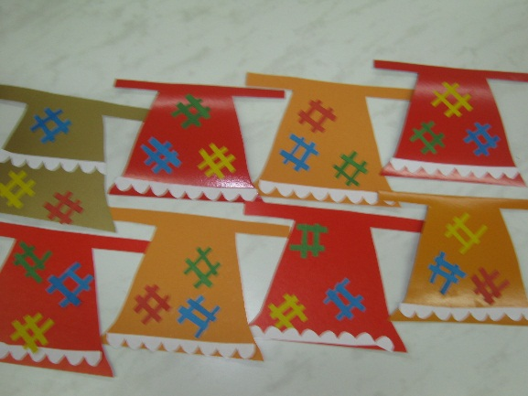

Аппликация «Ковер» Аппликация «Украшение
передника»

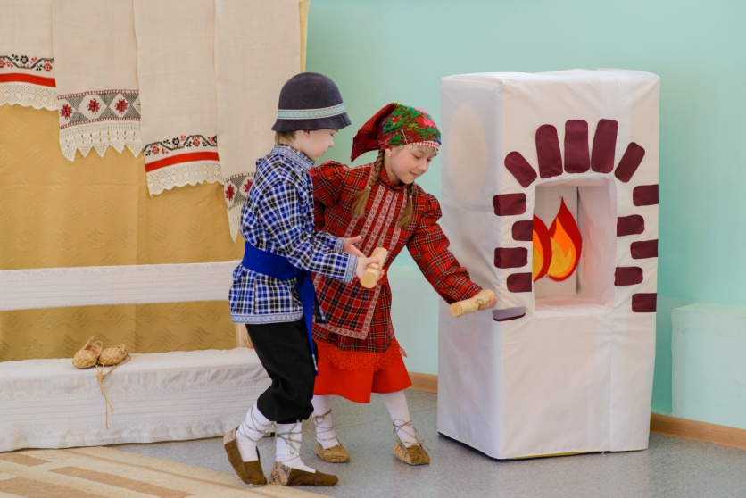 Баба и Дед разжигают печь

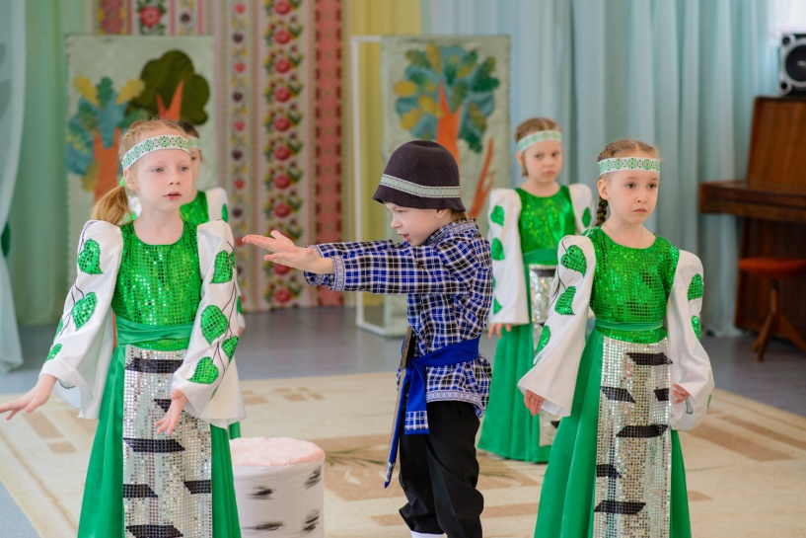
Дед обращается к Березке

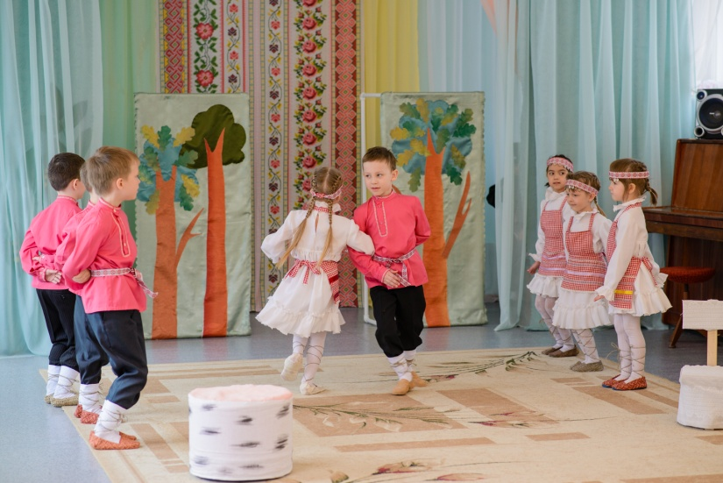 Танец деревенских детей

